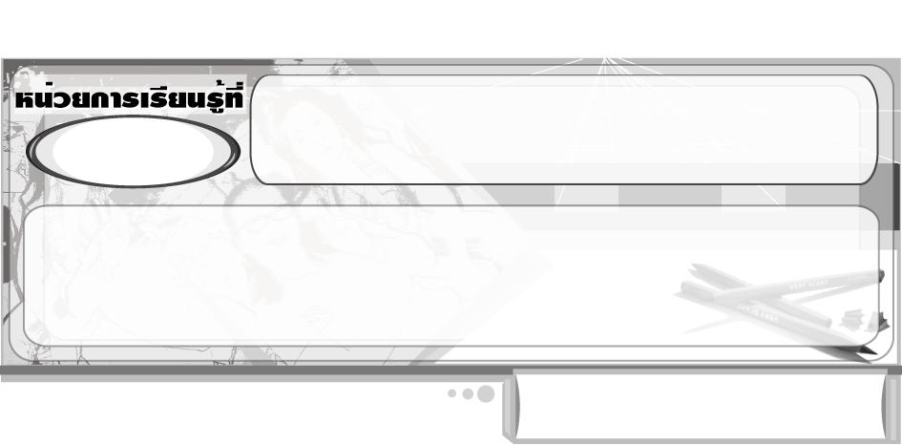
ตัด ฉีก ปะติด แสนสนุก
3

แผนการจัดการเรียนรู้ที่ 29 การตัด ฉีก ปะติด บนกระดาษสี

ชั้นประถมศึกษาปีที่ 2 เวลา 1 ชั่วโมง


มาตรฐานการเรียนรู้/ตัวชี้วัด

มาตรฐานการเรียนรู้
ศ 1.1 สร้างสรรค์งานทัศนศิลป์ตามจินตนาการและความคิดสร้างสรรค์ วิเคราะห์ วิพากษ์วิจารณ์คุณค่างานทัศนศิลป์ ถ่ายทอดความรู้สึก ความคิดต่องานศิลปะอย่างอิสระ ชื่นชมและประยุกต์ใช้ในชีวิตประจำวัน
ตัวชี้วัด
ศ 1.1 ป.2/5 สร้างภาพปะติด โดยการตัดหรือฉีกกระดาษ

จุดประสงค์การเรียนรู้สู่ตัวชี้วัด

1. อธิบายวิธีการตัด ฉีก ปะติด บนกระดาษสี (K)
2. สร้างงานศิลปะโดยการตัด ฉีก ปะติด บนกระดาษสี (P)
3. ชื่นชมผลงาน การตัด ฉีก ปะติด บนกระดาษสี (A)

สาระสำคัญ

เมื่อเราฉีก หรือตัดกระดาษเป็นรูปร่างต่าง ๆ แล้วนำมาปะติดบนกระดาษสีสันสดใส ก็จะได้ภาพปะติดสร้างสรรค์ หลากสีสวยงาม ดูแปลกตาและน่าสนใจ

สาระการเรียนรู้

การตัด ฉีก ปะติด บนกระดาษสี

คุณลักษณะอันพึงประสงค์

อยู่อย่างพอเพียง
ตัวชี้วัดที่ 5.1 ดำเนินชีวิตอย่างพอประมาณ มีเหตุผล รอบคอบ มีคุณธรรม


สมรรถนะสำคัญของผู้เรียน

ความสามารถในการคิด


ชิ้นงานหรือภาระงาน (หลักฐาน ร่องรอยแสดงความรู้)

ภาพปะติด บนกระดาษสี


คำถามท้าทาย

นักเรียนคิดว่าภาพปะติดที่เกิดจากการร่างภาพกับภาพปะติดโดยไม่มีการร่างภาพ มีความแตกต่างกันอย่างไร


การจัดกิจกรรมการเรียนรู้

1. นักเรียนทบทวนความรู้เรื่องการ ปะติด ด้วยรูปเรขาคณิต การฉีก ตัด ปะติดด้วยกระดาษสีเดียว และการตัด ฉีก ปะติด ด้วยกระดาษหลายสี โดยครูใช้คำถาม ดังนี้
ใน 3 ชั่วโมงที่ผ่านมา นักเรียนได้เรียนรู้การตัด ฉีก ปะติด ด้วยวิธีการและเทคนิคอะไรบ้าง (การปะติดด้วยรูปเรขาคณิต การตัด ฉีก ปะ ด้วยกระดาษสีเดียว การตัด ฉีก ปะ ด้วยกระดาษหลายสี)
นักเรียนชอบการตัด ฉีก ปะ ด้วยวิธีการและเทคนิคอะไรมากที่สุด เพราะอะไร (นักเรียนตอบตามความรู้สึก และความเข้าใจ)
การตัด ฉีก ปะติด ทั้ง 3 วิธี นักเรียนใช้กระดาษสีอะไรเป็นพื้นหลังในการติดภาพ (ตัวอย่างคำตอบ กระดาษสีขาว)
นักเรียนคิดว่าถ้าเราใช้กระดาษสีอื่น ๆ เป็นพื้นหลังในการติดภาพ ภาพของเราจะสวยงามขึ้นกว่าเดิมหรือไม่ (ตัวอย่างคำตอบ สวยงามกว่าเดิม)
2. ครูอธิบายให้นักเรียนฟังว่า เมื่อนักเรียนฉีก หรือตัดกระดาษเป็นรูปร่างต่าง ๆ แล้วนำมาปะติดบนกระดาษสีสันสดใส ก็จะได้ภาพปะติดที่สร้างสรรค์ หลากสีสวยงาม และถ้านักเรียนฉีกหรือตัดกระดาษโดยไม่มีการร่างภาพไว้ก่อน ก็จะได้ภาพปะติดที่ดูแปลกตา น่าสนใจ แต่ภาพที่ใช้การฉีกหรือตัดโดยไม่มีการร่างภาพไว้ก่อนนั้น ควรจะมีขนาดใหญ่เพื่อให้การฉีกหรือตัดอย่างอิสระของเรา เป็นไปโดยสะดวก
3. ครูและนักเรียนร่วมกันเตรียมวัสดุอุปกรณ์ในการตัด ฉีก ปะติด
4. ครูสาธิตการตัด ฉีก กระดาษโดยไม่ต้องร่างภาพ แล้วปะติด ภาพตามจินตนาการ ลงบนกระดาษที่มีสีสันสดใส
5. นักเรียนนั่งเป็นกลุ่ม เพื่อใช้วัสดุอุปกรณ์ร่วมกัน จากนั้นนักเรียนตัดหรือฉีกกระดาษเป็นภาพต่าง ๆตามจินตนาการโดยไม่ต้องร่างภาพ ลงในกระดาษสีต่าง ๆ ที่ตนเองชื่นชอบ ครูคอยให้กำลังใจและให้คำแนะนำว่า ขณะที่นักเรียนกำลังฉีกหรือตัดกระดาษโดยไม่มีการร่างภาพไว้ก่อน ขอให้นักเรียนพยายามนึกภาพด้วยใจ
ไม่ต้องกลัวว่าภาพจะออกมาไม่สวยหรือบิดเบี้ยว เพราะเราสร้างผลงานโดยการใช้จินตนาการและการมองอย่างมีศิลปะ
6. นักเรียนนำผลงานของตนเองมาร่วมชื่นชมและวิจารณ์ร่วมกับเพื่อน จากนั้นพิจารณาว่าภาพของใครที่สวยงามมากที่สุด ให้เพื่อน ๆ กล่าวชื่นชม เจ้าของผลงานพูดถึงแรงบันดาลใจในการสร้างสรรค์ผลงานชิ้นนี้
7. นักเรียนแต่ละกลุ่มช่วยกันเก็บวัสดุอุปกรณ์ต่าง ๆ ให้เรียบร้อย แล้วล้างมือให้สะอาด ครูสังเกตพฤติกรรม
8. หลังจากสร้างสรรค์ผลงานภาพปะติด บนกระดาษสี และเก็บวัสดุอุปกรณ์ต่าง ๆ เรียบร้อยแล้ว นักเรียนร่วมกันแสดงความคิดเห็น โดยครูใช้คำถาม ดังนี้
การตัด ฉีก ปะติด บนกระดาษสี มีขั้นตอนและวิธีการอย่างไรบ้าง (ตัวอย่างคำตอบ ฉีก หรือตัดกระดาษเป็นรูปร่างต่าง ๆ แล้วนำมาปะติดบนกระดาษสีสันสดใส)
นักเรียนรู้สึกอย่างไร ที่ได้สร้างสรรค์ผลงาน ตัด ฉีก ปะติด บนกระดาษสี (ตัวอย่างคำตอบ ชอบ มีความสุข)
9. นักเรียนและครูร่วมกันสรุปความรู้ ดังนี้
เมื่อเราฉีก หรือตัดกระดาษเป็นรูปร่างต่าง ๆ แล้วนำมาปะติดบนกระดาษสีสันสดใส
ก็จะได้ภาพปะติดสร้างสรรค์ หลากสีสวยงาม ดูแปลกตาและน่าสนใจ
10. ให้นักเรียนแสดงความคิดเห็น โดยครูใช้คำถามท้าทาย ดังนี้
นักเรียนคิดว่าภาพปะติดที่เกิดจากการร่างภาพกับภาพปะติดโดยไม่มีการร่างภาพ มีความแตกต่างกันอย่างไร


การจัดบรรยากาศเชิงบวก

นักเรียนสร้างสรรค์ผลงานภาพปะติดเป็นกลุ่ม โดยให้นักเรียนใช้วัสดุอุปกรณ์ร่วมกัน และซักถาม ให้คำปรึกษากันและกัน


สื่อการเรียนรู้

1. กระดาษสี
2. กรรไกร
3. กาว
4. กระดาษสำหรับติดภาพ
5. ดินสอ และยางลบ


การวัดและประเมินผลการเรียนรู้

1. วิธีการวัดและประเมินผล
1.1 สังเกตพฤติกรรมของนักเรียนในการเข้าร่วมกิจกรรม
1.2 สังเกตพฤติกรรมของนักเรียนในการเข้าร่วมกิจกรรมกลุ่ม
2. เครื่องมือ
2.1 แบบสังเกตพฤติกรรมการเข้าร่วมกิจกรรม
2.2 แบบสังเกตพฤติกรรมการเข้าร่วมกิจกรรมกลุ่ม
3. เกณฑ์การประเมิน
3.1 การประเมินพฤติกรรมการเข้าร่วมกิจกรรม
ผ่านตั้งแต่ 2 รายการ ถือว่า ผ่าน
ผ่าน 1 รายการ ถือว่า ไม่ผ่าน
3.2 การประเมินพฤติกรรมการเข้าร่วมกิจกรรมกลุ่ม
คะแนน 9-10 ระดับ ดีมาก
คะแนน 7-8 ระดับ ดี
คะแนน 5-6 ระดับ พอใช้
คะแนน 0-4 ระดับ ควรปรับปรุง


ข้อเสนอแนะของผู้บริหารสถานศึกษา

________________________________________________________________________________________________________________________________________________________________________________________________________________________________________________________________________________________________________________________________________________________________________________________________________________________________________________________________________________________________________________________________________________________________________________________________________________________________________________________________________________________________________________________________________________________________________________________________________________________________________________________________________________________________________________________________________________________________________________________________________________________________________________________________________________________________________________________________________________________________________________________________________________________________________________________________________________________________________________________________________________________________________________________________________________________________________________________________________________________________________________________________________________________________________________________________________________________________________________________________________________________________________________________________________________________________________________________________________________________________________________________________________________________________________________________________________________________________________________________________________________
________________________________________________________________________________________________________________________________________________________________________________________________________________________________________________________________________________________________________________________________________________________________

ลงชื่อ__________________ (ผู้บริหารสถานศึกษา)
(__________________)
_____/_____/_____
บันทึกหลังการสอน

ผลการจัดการเรียนการสอน
________________________________________________________________________________________________________________________________________________________________________________________________________________________________________________________________________________________________________________________________________________________________________________________________________________________________________________________
________________________________________________________________________________________

ปัญหา/อุปสรรค
________________________________________________________________________________________________________________________________________________________________________________________________________________________________________________________________________________________________________________________________________________________________________________________________________________________________________________________________________________________________________________________________________________

แนวทางแก้ไข
________________________________________________________________________________________________________________________________________________________________________________________________________________________________________________________________________________________________________________________________________________________________________________________________________________________________________________________________________________________________________________________________________________

ลงชื่อ__________________ (ผู้บันทึก)
(__________________)
_____/_____/_____

